PB DE LÍNGUA PORTUGUESA
(manhã)

1/6
Nota

UNIDADE:
PROFESSOR: 1º BIMESTRE/2010

ALUNO(A):
Nº

TURMA: 3° ano Ensino Fundamental DATA: / /

Total: 100 pontos
A T E N Ç Ã O
 Preencha o cabeçalho de todas as páginas de sua prova.
 Não utilize corretor líquido e máquina de calcular.
 Evite pedir material emprestado durante a prova.
 Evite falar ou fazer barulho durante a prova, pois poderá atrapalhar seus amigos.
 Tenha capricho com sua letra.
Faça a prova com calma, pensando bem antes de responder as questões. Não se esqueça de revê-las, antes de entregá-la.

Vamos ler:

CADERNO NOVO

Uma vez eu estava conversando com amigos e a conversa chegou naquele estágio em que só há duas opções: ou ir para casa dormir ou cair na bobagem. Caímos na bobagem. Afinal é para isso que servem os amigos.
Depois de nos propormos vários desafios do tipo “quem era que melhor gritava de pavor no cinema?”, chegamos a uma daquelas questões definitivas e definidoras. Qual é a melhor sensação do mundo?
As respostas variaram, desde “banho quente” até “acordar cedo, começar a sair da cama e então lembrar que é feriado”, passando, claro, por outras menos publicáveis. Mas aí um amigo
disse duas palavras que liquidaram a questão.
- Caderno novo.
Todos concordaram. Não foi preciso nem entrar em detalhe, dizer “a sensação de abrir um caderno novo, no primeiro dia da escola, e alisar com a ponta dos dedos a página vazia, sentindo o volume de todas as páginas vazias por trás dela, aquele mundo de coisas ainda não escritas... E o cheiro do caderno!” Não houve um que não concordasse que nenhuma sensação do mundo se igualava aquela.
O caderno novo também nos provocava uma certa solenidade, lembra? Diante de sua limpeza, fazíamos um juramento silencioso que aquele ano seríamos alunos perfeitos. E realmente caprichávamos ao preencher o caderno novo com cuidado respeitoso. Pelo menos até a quarta ou quinta página, quando então voltávamos a ser os mesmos relaxados do ano anterior.
Mesmo porque aí o caderno não era mais novo.

Luis Fernando Veríssimo.(Revista Veja. São Paulo, abril, 12 out. 1983. n. 788)

Como é bom começar tudo de novo, com tudo novo!

Questão 01: ( 12 pontos / 2 cada )

O texto nos conta uma interessante conversa.
- Marque com ( X ) as respostas certas :

- Esta conversa acontece entre...

( ) A professora e o aluno. ( ) Entre amigos.
( ) Entre amigos e o caderno.

- Releia o texto :

“ (...)mas aí um amigo disse duas palavras que liquidaram a questão:
- Caderno novo.”
O que significa a expressão destacada? ( ) A questão foi iniciada.
( ) Houve dúvida quanto a questão discutida. ( ) A questão foi encerrada, resolvida.

Questão 02: ( 10 pontos / 5 cada )

  - Responda de acordo com o texto:

- Os amigos chegaram a um acordo sobre o assunto discutido. Para eles, qual é a melhor sensação do mundo ?

- O caderno novo provocava uma sensação boa e diante dele, faziam um juramento de como seriam neste novo ano. Que juramento era este?

Questão 03: ( 5 pontos )

  - E você ? Do que você mais gosta quando as aulas recomeçam ?

As crianças estão muito felizes com todas as novidades que estão aprendendo na escola!
Elas acharam uma delícia resolver este exercício. Faça você também !

Questão 04: ( 10 pontos )

  - Faça o que se pede:
Leia os nomes das figuras e circule a primeira letra de cada palavra:

anel índio lápis

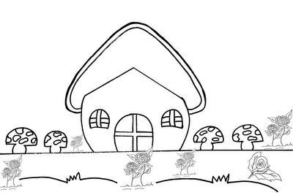

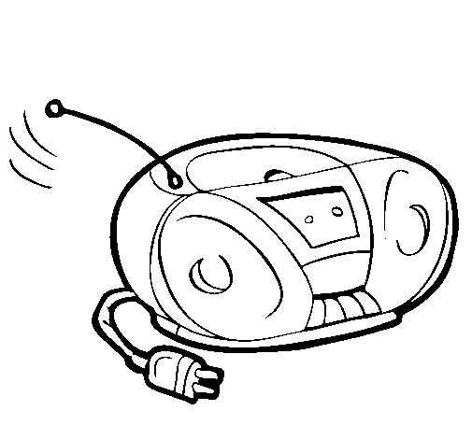casa rádio bola

Agora escreva as palavras em ordem alfabética:

Questão 05: ( 5 pontos )

Observe esta página do dicionário:

    - 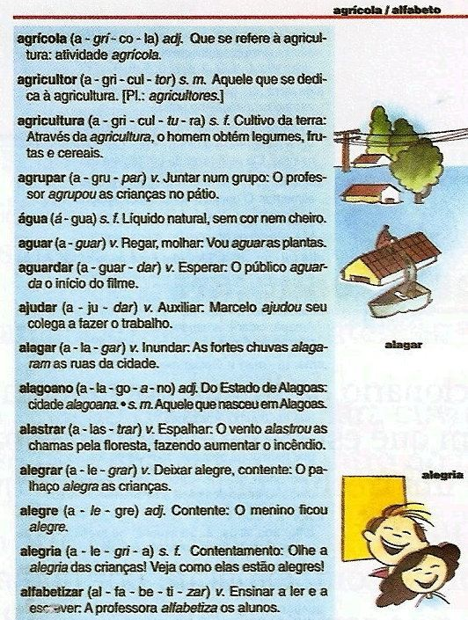Agora, responda:

  - Por que a palavra “ajudar” vem escrita antes da palavra “alagar”?

As crianças também aprenderam que os pronomes indicam: quem fala, com quem se fala e de quem se fala.

Questão 06: ( 10 pontos / 5 cada )

  - Leia a tirinha abaixo :

...Senão, ele vai ficar pedindo para eu tirar coisas de dentro da minha panelinha!

Ziraldo.O menino maluquinho em quadrinhos.Abril Jovem.

Retire da tirinha os pronomes pessoais que aparecem na fala:

Questão 07: ( 12 pontos / 3 cada )

  - O menino resolveu escrever uma carta para o rei. Que pronome de tratamento usamos ao nos dirigirmos a estas pessoas? Numere corretamente, de acordo com as opções abaixo:

( 1 ) menino ( ) Vossa Alteza
( 2 ) rei ( ) Vossa Majestade
( 3 ) Presidente da República ( ) Você
( 4 )príncipe ( ) Vossa Excelência

Questão 08: ( 8 pontos / 4 cada )

    - Pense e responda :

- Quando você quiser falar de alguém, que pronome deve usar: ele ( ela ), nós ou eu ?

- Escreva uma frase com esse pronome:

Questão 09: ( 16 pontos / 2 cada)

    - Leia as palavras abaixo:
Agora marque com um ( X ) as palavras escritas de forma errada e em seguida, corrija, escrevendo-as de forma correta:

mãe | ( | ) | canção ( |  | ) | maça ( |  | )
irmã | ( | ) | não | ( | ) | fã | ( | )

Questão 10: ( 12 pontos / 2 cada)

    - Das palavras abaixo, quais possuem som nasal? Marque com um ( X ) :

( ) mesa | ( ) macarrão | ( ) casa
( ) envelope | ( ) bambolê | ( ) elefante

